Voyager avec ses petits-enfants : 3 points à ne pas oublier
Profession Voyages, Tourisme
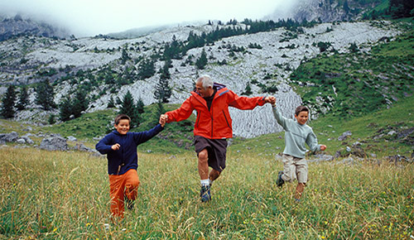
C’est déjà assez stressant de voyager seul mais c’est encore plus compliqué quand on est en plus responsable de ses petits-enfants! Même si grâce à eux vous passez sans aucun doute des vacances actives et amusantes, ils peuvent être aussi source de soucis supplémentaires.
Voici quelques points à ne pas oublier avant de partir en voyage avec vos petits-enfants pour vous garantir un voyage sans souci, que ce soit dans une autre province ou à l’étranger.
1. Renseignez-vous sur les antécédents médicaux de vos petits-enfants.
Est-ce que vos petits-enfants ont des troubles de santé ou des allergies? Prennent-ils des médicaments? C’est important de poser ces questions avant de partir. Ainsi, vous pouvez vous préparer et emporter des prescriptions et savoir quels sont les aliments et les médicaments à éviter.
2. Vous quittez le pays? Vous devriez peut-être visiter d’abord la clinique santé-voyage!
Communiquez avec votre médecin ou fournisseur de soins de santé ou visitez une clinique santé-voyage au moins six semaines avant de partir en voyage. Ils peuvent vous conseiller et vous administrer les vaccins appropriés pour que vous et vos proches ne couriez aucun risque.
Vous ne savez pas où c’est? Trouvez une clinique dans votre région.
3. Vérifiez que vous avez tous les documents requis.
Saviez-vous que selon le gouvernement du Canada, toute personne âgée de moins de 18 ans est considérée comme un enfant et doit être munie des documents suivants lors d’un voyage à l’étranger?
- Passeport canadien
- Une lettre de consentement (confirmant que l’enfant est autorisé à voyager à l’étranger)
- Un document confirmant l’identité (certificat de naissance ou carte de citoyenneté)
- Tout autre document juridique (par exemple des documents de divorce, les ordonnances d’un tribunal pour la garde des enfants ou un certificat de décès si l’un des parents est décédé)
Si vous ne pouvez pas fournir ces documents, vous et vos petits-enfants risquez de vous voir refuser l’entrée dans un autre pays. Renseignez-vous toujours auprès de l’ambassade ou du consulat de chaque pays que vous comptez visiter afin de vérifier leurs exigences d’entrée.
Une fois que vous aurez réglé ces trois points, vous pourrez vous concentrer sur les choses plus importantes, comme sur toutes les occasions que vous aurez de vous amuser.
(Source: Sara, tugo.)

